L‘ESPRESSO

Scritti al buio Fabio Ferzetti

03 set

Il massacro di Srebrenica con gli occhi di una donna: "Quo Vadis, Aida?" commuove Venezia
Il massacro di Srebrenica raccontato da un punto di vista eccentrico e rivelatore. Quello di un’interprete bosniaca che lavora presso la base Onu nel luglio 1995, quando l’esercito serbo entra nella città conquistata e sembra ancora possibile mettere in salvo la popolazione. Anche se l’illusione non dura a lungo.
In un festival attraversato da cima a fondo dal rombo della guerra, il primo titolo in Concorso, Quo Vadis, Aida? della bosniaca Jasmila Zbanic (Orso d’oro a Berlino 2006 con il notevole Il segreto di Esma) è forse quello che si spinge più vicino all’orrore, anche se sempre fermandosi con intelligenza a un passo dall’irrappresentabile. L’Aida del titolo (la superlativa Jasna Duricic) è infatti eternamente presa tra due fuochi. È una donna in un mondo (una guerra) di uomini. È una bosniaca che ha il compito delicatissimo di fare da interfaccia fra gli aggressori serbi e gli imbelli olandesi dell’Onu, ma deve anche tradurre le decisioni degli ufficiali alle migliaia di profughi terrorizzati ammassati davanti alla base Onu, in cui non possono entrare
È una moglie e madre, con un marito inerme e due figli in età da combattimento che vuole proteggere a costo della vita, ma a cui i caschi blu, imbelli e insieme troppo ligi ai regolamenti, non vogliono accordare nessun privilegio. Infine è un’insegnante (maestra elementare, come vedremo nello straziante epilogo che orienta la lettura dell’intero film) in un mondo in cui la parola non ha più alcun valore e ogni barlume di civiltà è morto.
Naturalmente tutto si gioca nello scarto tra la consapevolezza dello spettatore - sappiamo bene come andrà a finire - e le ultime speranze dei protagonisti. Ma Zbanic non punta sulla suspense o sulla (facile) tensione che potrebbe spremere da tutte quelle vittime designate in attesa che un destino atroce si compia. Tantomeno ci concede lo spettacolo del massacro, che avrà inizio solo in sottofinale, simbolicamente all’interno di un cinema in cui i cetnici ammassano centinaia di civili («Adesso vedrete il vero film!», urla uno dei boia, ma noi, in platea, vedremo solo le canne dei mitra spuntare dalle finestre).
Attenta ai fatti, anche se i protagonisti sono immaginari, la regista pedina il gnerale Mladic, eternamente seguito dalle telecamere della tv serba (che istruisce in prima persona); dettaglia senza sconti le debolezze, l’irresolutezza, gli opportunismi, i cedimenti, le viltà delle Nazioni Unite, visti come un’armata di ragazzini guidati da ufficiali inetti o vigliacchi; infine, nell’epilogo che segue il massacro, anni dopo, inquadra il problema della memoria (della sua mancanza), ovvero dell’eredità di tutto questo orrore.
Chi racconterà cosa è successo ai bambini tornati ad affolare la classe di Aida? Con quali immagini, e con quali parole? La sensazione, sconfortante, è che il problema torni a porsi sempre uguale, generazione dopo generazione. Anche se film come Quo vadis, Aida? lasciano sperare. Per raccontare l’eccidio, le fosse comuni, i corpi mai ritrovati, il lutto senza fine, i bulldozer che anni dopo scavano fuori i resti delle vittime, il cinema può fare la sua parte. A condizione di maneggiarlo con la discrezione e l’empatia dimostrate da Jamila Zbanic.
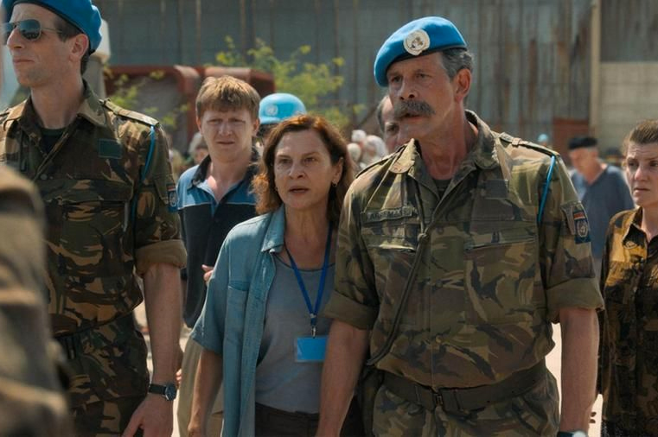Il massacro di Srebrenica raccontato da un punto di vista eccentrico e rivelatore. Quello di un’interprete bosniaca che lavora presso la base Onu nel luglio 1995, quando l’esercito serbo entra nella città conquistata e sembra ancora possibile mettere in salvo la popolazione. Anche se l’illusione non dura a lungo.
In un festival attraversato da cima a fondo dal rombo della guerra, il primo titolo in Concorso, Quo Vadis, Aida? della bosniaca Jasmila Zbanic (Orso d’oro a Berlino 2006 con il notevole Grbavica - Il segreto di Esma) è forse quello che si spinge più vicino all’orrore, anche se sempre fermandosi con intelligenza a un passo dall’irrappresentabile. L’Aida del titolo (la superlativa Jasna Duricic) è infatti eternamente presa tra due fuochi. È una donna in un mondo (una guerra) di uomini. È una bosniaca che ha il compito delicatissimo di fare da interfaccia fra gli aggressori serbi e gli imbelli olandesi dell’Onu, ma deve anche tradurre le decisioni degli ufficiali alle migliaia di profughi terrorizzati ammassati davanti alla base Onu, in cui non possono entrare.
È una moglie e madre, con un marito inerme e due figli in età da combattimento che vuole proteggere a costo della vita, ma a cui i caschi blu, imbelli e insieme troppo ligi ai regolamenti, non vogliono accordare nessun privilegio. Infine è un’insegnante (maestra elementare, come vedremo nello straziante epilogo che orienta la lettura dell’intero film) in un mondo in cui la parola non ha più alcun valore e ogni barlume di civiltà è morto.
Naturalmente tutto si gioca nello scarto tra la consapevolezza dello spettatore - sappiamo bene come andrà a finire - e le ultime speranze dei protagonisti. Ma Zbanic non punta sulla suspense o sulla (facile) tensione che potrebbe spremere da tutte quelle vittime designate in attesa che un destino atroce si compia. Tanto meno ci concede lo spettacolo del massacro, che avrà inizio solo in sottofinale, simbolicamente all’interno di un cinema in cui i cetnici ammassano centinaia di civili («Adesso vedrete il vero film!», urla uno dei boia, ma noi, in platea, vedremo solo le canne dei mitra spuntare dalle finestre).
Attenta ai fatti, anche se i protagonisti sono immaginari, la regista pedina il gnerale Mladic, eternamente seguito dalle telecamere della tv serba (che istruisce in prima persona); dettaglia senza sconti le debolezze, l’irresolutezza, gli opportunismi, i cedimenti, le viltà delle Nazioni Unite, visti come un’armata di ragazzini guidati da ufficiali inetti o vigliacchi; infine, nell’epilogo che segue il massacro, anni dopo, inquadra il problema della memoria (della sua mancanza), ovvero dell’eredità di tutto questo orrore.
Chi racconterà cosa è successo ai bambini tornati ad affollare la classe di Aida? Con quali immagini, e con quali parole? La sensazione, sconfortante, è che il problema torni a porsi sempre uguale, generazione dopo generazione. Anche se film come Quo Vadis, Aida? lasciano sperare. Per raccontare l’eccidio, le fosse comuni, i corpi mai ritrovati, il lutto senza fine, i bulldozer che anni dopo scavano fuori i resti delle vittime, il cinema può fare la sua parte. A condizione di maneggiarlo con la discrezione e l’empatia dimostrate da Jasmila Zbanic.

